Relatório Técnico do Projeto da Unidade Curricular de Fundamentos de Desenvolvimento de Software

Gonçalo Maia 1221923, Nuno Teixeira 1210977

Grupo: 5

Turma: 1DC

**Resumo:** Este relatório serve como suporte escrito do projeto da nossa aplicação utilizando a linguagem de programação orientada a objetos C++. Neste relatório iremos apresentar o problema inicial que é uma aplicação de gestão de inventário de uma oficina. Este é a primeira de três interações sendo uma interação importante pois vai-nos ajudar na programação da aplicação.

1 Introdução

O tema do projeto de software é uma aplicação de gestão de inventário de uma oficina automóvel. Esta aplicação será acedida por um gerente, fornecedores e mecânicos. Cada identidade terá funcionalidades estipuladas.

A aplicação permitirá ao gerente realizar uma encomenda ao fornecedor e gerir inventário. O fornecedor poderá adicionar o material ao stock da oficina. O mecânico consoante o trabalho pode adicionar ou remover material do inventário.

2 Características

A oficina é constituída por um gerente, fornecedores e mecânicos, e as relações entre eles terão de ser:

* Um mecânico pode adicionar ou retirar um ou mais tipos de material;
* Um material pode ser retirado por vários mecânicos conforme stock existente;
* Um gerente poderá realizar a encomenda do material;
* Um fornecedor poderá disponibilizar vários tipos de material;

3 Histórias de Utilizador

3.1 Gerente

Como gerente, pretendo realizar a encomenda junto do fornecedor, conseguir organizar material, adicionar e remover tanto mecânicos como fornecedores e ainda ver as listas dos trabalhadores.

3.2 Fornecedor

Como fornecedor, pretendo conseguir adicionar o material que me foi pedido através de uma encomenda e ver o inventário existente.

3.3 Mecânico

Como mecânico, pretendo conseguir adicionar ou remover o material conforme o tipo de trabalho que estou a realizar e ver o inventário existente na oficina.

4 Modelo de domínio

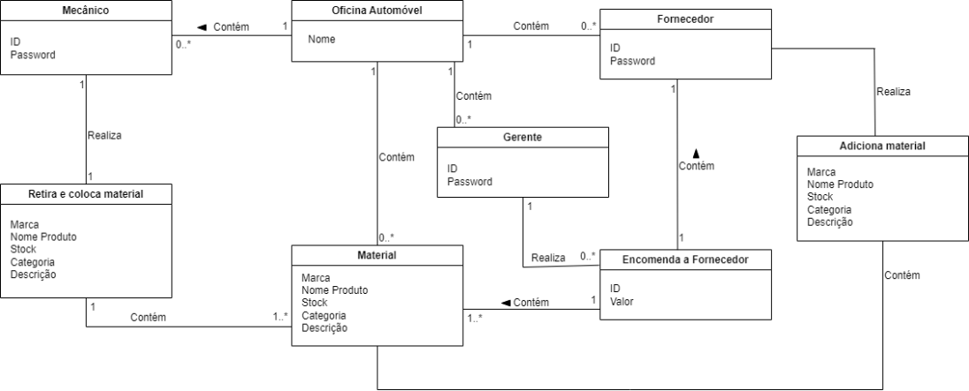

Fig. 1. Modelo de Domínio

5 Requerimentos

A aplicação tem de ser baseada em linha de comandos e tem de permitir que as várias funcionalidades descritas sejam funcionais.

5.1 Requerimentos Não Funcionais

Usabilidade: Baseado em linha de comandos.

Fiabilidade: Nada especificado.

Desempenho: Nada especificado.

5.2 Requerimentos Funcionais

5.2.1 Casos de Uso

|  |  |
| --- | --- |
| Fig. 2. UC Fornecedor | Fig. 3. UC Mecânico |

|  |
| --- |
| Fig. 4. UC Gerente |

3.2.2 Especificações dos Casos de Uso

Fornecedor – Iniciar Sessão

|  |  |
| --- | --- |
| **Descrição** | **Iniciar sessão com conta de fornecedor** |
| **Pré-condição** | Ter uma conta |
| **Pós-Condição** | Ter acesso a funções apenas para fornecedores |
| **Caminho Principal** | 1. Fornecedor insere nome de utilizador e palavra-passe 2. Sistema confirma credenciais |
| **Caminho Alternativo** | 1. Credenciais erradas 2. Sistema pede ao fornecedor para reintroduzir credenciais |

Fornecedor – Adicionar Material

|  |  |
| --- | --- |
| **Descrição** | **Adicionar material ao inventário** |
| **Pré-condição** | Ter encomendas pedidas |
| **Pós-Condição** | Mais material no inventário |
| **Caminho Principal** | 1. O Fornecedor adiciona um material ao inventário |
| **Caminho Alternativo** | 1. Caso seja concluído com sucesso, o Sistema envia uma mensagem de sucesso 2. Caso não seja concluído com sucesso, o Sistema envia uma mensagem de erro |

Fornecedor – Remover Material

|  |  |
| --- | --- |
| **Descrição** | **Remover material ao inventário** |
| **Pré-condição** | Ter material no inventário |
| **Pós-Condição** | Menos material no inventário |
| **Caminho Principal** | 1. O Fornecedor remove um material do inventário |
| **Caminho Alternativo** | 1. Caso seja concluído com sucesso, o Sistema envia uma mensagem de sucesso 2. Caso não seja concluído com sucesso, o Sistema envia uma mensagem de erro |

Fornecedor – Ver inventário

|  |  |
| --- | --- |
| **Descrição** | **Ver Inventário da Oficina** |
| **Pré-condição** | Ter uma conta de fornecedor e existir material |
| **Pós-Condição** | Visualiza a lista de inventário |
| **Caminho Principal** | 1. Fornecedor seleciona lista de inventário 2. O Sistema exibe o inventário |
| **Caminho Alternativo** | Caso não exista inventário, o Sistema exibe uma mensagem a alertar o inventário vazio |

Fornecedor – Ver encomendas do Gerente

|  |  |
| --- | --- |
| **Descrição** | **Ver encomendas realizadas pelo Gerente** |
| **Pré-condição** | Ter encomendas realizadas |
| **Pós-Condição** | Fornecedor vê a lista de encomendas |
| **Caminho Principal** | 1. Fornecedor seleciona a opção de ver encomendas 2. O sistema exibe a lista de encomendas. |
| **Caminho Alternativo** | 1. Caso não exista encomendas é exibida uma mensagem de erro a informar não existe encomendas |

Fornecedor – Encerrar Sessão

|  |  |
| --- | --- |
| **Descrição** | **Terminar sessão com a conta de fornecedor** |
| **Pré-condição** | Ter conta iniciada |
| **Pós-Condição** | Ter a conta encerrada do sistema |
| **Caminho Principal** | 1. O Fornecedor termina sessão |
| **Caminho Alternativo** | Sem caminho alternativo |

Mecânico – Iniciar Sessão

|  |  |
| --- | --- |
| **Descrição** | **Iniciar sessão com conta de fornecedor** |
| **Pré-condição** | Ter uma conta |
| **Pós-Condição** | Ter acesso a funções apenas para fornecedores |
| **Caminho Principal** | 1. Mecânico insere nome de utilizador e palavra-passe 2. Sistema confirma credenciais |
| **Caminho Alternativo** | 1. Credenciais erradas 2. Sistema pede ao mecânico para reintroduzir credenciais |

Mecânico – Adicionar material

|  |  |
| --- | --- |
| **Descrição** | **Adicionar material ao inventário** |
| **Pré-condição** | Não ter utilizado o material |
| **Pós-Condição** | Mais material no inventário |
| **Caminho Principal** | 1. O mecânico adiciona um material ao inventário |
| **Caminho Alternativo** | Caso seja concluído com sucesso, o Sistema envia uma mensagem de sucesso |

Mecânico – Remover material

|  |  |
| --- | --- |
| **Descrição** | **Remover material ao inventário** |
| **Pré-condição** | Ter material no inventário |
| **Pós-Condição** | Menos material no inventário |
| **Caminho Principal** | 1. O mecânico remove um material do inventário |
| **Caminho Alternativo** | 1. Caso seja concluído com sucesso, o Sistema envia uma mensagem de sucesso 2. Caso não seja concluído com sucesso, o Sistema envia uma mensagem de erro |

Mecânico – Ver inventário

|  |  |
| --- | --- |
| **Descrição** | **Ver Inventário da Oficina** |
| **Pré-condição** | Ter uma conta de mecânico e existir material |
| **Pós-Condição** | Visualiza a lista de inventário |
| **Caminho Principal** | 1. O Mecânico seleciona lista de inventário 2. O Sistema exibe o inventário |
| **Caminho Alternativo** | 1. Caso não exista inventário, o Sistema exibe uma mensagem a alertar o inventário vazio |

Mecânico – Encerrar Sessão

|  |  |
| --- | --- |
| **Descrição** | **Terminar sessão com a conta de mecânico** |
| **Pré-condição** | Ter conta iniciada |
| **Pós-Condição** | Ter a conta encerrada do sistema |
| **Caminho Principal** | 1. O Mecânico termina sessão |
| **Caminho Alternativo** | Sem caminho alternativo |

Gerente – Iniciar Sessão

|  |  |
| --- | --- |
| **Descrição** | **Iniciar sessão com conta de fornecedor** |
| **Pré-condição** | Ter uma conta |
| **Pós-Condição** | Ter acesso a funções apenas para Gerente |
| **Caminho Principal** | 1. Gerente insere nome de utilizador e palavra-passe 2. Sistema confirma credenciais |
| **Caminho Alternativo** | 1. Credenciais erradas 2. Sistema pede ao fornecedor para reintroduzir credenciais |

Gerente – Adicionar Material

|  |  |
| --- | --- |
| **Descrição** | **Adicionar material ao inventário** |
| **Pré-condição** | Ter material para adicionar |
| **Pós-Condição** | Mais material no inventário |
| **Caminho Principal** | 1. O Gerente adiciona um material ao inventário |
| **Caminho Alternativo** | 1. Caso seja concluído com sucesso, o Sistema envia uma mensagem de sucesso 2. Caso não seja concluído com sucesso, o Sistema envia uma mensagem de erro |

Gerente – Remover Material

|  |  |
| --- | --- |
| **Descrição** | **Remover material ao inventário** |
| **Pré-condição** | Ter material no inventário |
| **Pós-Condição** | Menos material no inventário |
| **Caminho Principal** | 1. O Gerente remove um material do inventário |
| **Caminho Alternativo** | 1. Caso seja concluído com sucesso, o Sistema envia uma mensagem de sucesso 2. Caso não seja concluído com sucesso, o Sistema envia uma mensagem de erro |

Gerente – Ver Inventário

|  |  |
| --- | --- |
| **Descrição** | **Ver Inventário da Oficina** |
| **Pré-condição** | Ter uma conta de gerente e existir material |
| **Pós-Condição** | Visualiza a lista de inventário |
| **Caminho Principal** | 1. O Gerente seleciona lista de inventário 2. O Sistema exibe o inventário |
| **Caminho Alternativo** | 1. Caso não exista inventário, o Sistema exibe uma mensagem a alertar o inventário vazio |

Gerente – Ver Mecânicos

|  |  |
| --- | --- |
| **Descrição** | **Ver os Mecânicos da Oficina** |
| **Pré-condição** | Ter uma conta de Gerente e existir Mecânicos |
| **Pós-Condição** | Visualiza a lista de mecânicos |
| **Caminho Principal** | 1. O Gerente seleciona lista de Mecânicos 2. O Sistema exibe a lista de Mecânicos |
| **Caminho Alternativo** | 1. Caso não exista Mecânicos, o Sistema exibe uma mensagem a alertar que não existe trabalhadores |

Gerente – Realizar encomendas ao Fornecedor

|  |  |
| --- | --- |
| **Descrição** | **Realizar encomendas de material ao fornecedor** |
| **Pré-condição** | Ter uma encomenda para realizar |
| **Pós-Condição** | Encomenda realizada ao fornecedor |
| **Caminho Principal** | 1. O Gerente seleciona a opção de realizar encomenda 2. O Gerente seleciona o material desejado 3. O sistema envia uma mensagem |
| **Caminho Alternativo** | 1. Caso a encomenda seja realizada, sistema envia uma mensagem de sucesso 2. Caso a encomenda não seja realizada, sistema envia uma mensagem de erro |

Gerente – Ver encomendas ao Fornecedor

|  |  |
| --- | --- |
| **Descrição** | **Ver encomendas realizadas ao Fornecedor** |
| **Pré-condição** | Ter encomendas realizadas |
| **Pós-Condição** | Gerente vê a lista de encomendas |
| **Caminho Principal** | 1. Gerente seleciona a opção de ver encomendas 2. O sistema exibe a lista de encomendas. |
| **Caminho Alternativo** | 1. Caso não exista encomendas é exibida uma mensagem de erro a informar não existe encomendas |

Gerente – Adicionar Mecânico

|  |  |
| --- | --- |
| **Descrição** | **Adicionar Mecânico à lista de trabalhadores** |
| **Pré-condição** | Ter Mecânico para adicionar |
| **Pós-Condição** | Mais um Mecânico na lista de trabalhadores |
| **Caminho Principal** | 1. O Gerente seleciona a opção adicionar Mecânico 2. O Gerente escreve os dados do mecânico 3. O Sistema exibe uma mensagem |
| **Caminho Alternativo** | 1. Caso seja concluído com sucesso, o Sistema envia uma mensagem de sucesso 2. Caso não seja concluído com sucesso, o Sistema envia uma mensagem de erro |

Gerente – Remover Mecânico

|  |  |
| --- | --- |
| **Descrição** | **Remover Mecânico da lista de trabalhadores** |
| **Pré-condição** | Ter Mecânico para remover |
| **Pós-Condição** | Menos um Mecânico na lista de trabalhadores |
| **Caminho Principal** | 1. O Gerente seleciona a opção remover Mecânico 2. O Gerente seleciona um mecânico 3. O Sistema exibe uma mensagem |
| **Caminho Alternativo** | 1. Caso seja concluído com sucesso, o Sistema envia uma mensagem de sucesso 2. Caso não seja concluído com sucesso, o Sistema envia uma mensagem de erro |

Gerente – Adicionar Fornecedor

|  |  |
| --- | --- |
| **Descrição** | **Adicionar Fornecedor à lista de fornecedores** |
| **Pré-condição** | Ter Fornecedor para adicionar |
| **Pós-Condição** | Mais um Fornecedor na lista de fornecedores |
| **Caminho Principal** | 1. O Gerente seleciona a opção adicionar Fornecedor 2. O Gerente escreve os dados do fornecedor 3. O Sistema exibe uma mensagem |
| **Caminho Alternativo** | 1. Caso seja concluído com sucesso, o Sistema envia uma mensagem de sucesso 2. Caso não seja concluído com sucesso, o Sistema envia uma mensagem de erro |

Gerente – Remover Fornecedor

|  |  |
| --- | --- |
| **Descrição** | **Remover Fornecedor da lista de fornecedores** |
| **Pré-condição** | Ter Fornecedor para remover |
| **Pós-Condição** | Menos um Fornecedor na lista de fornecedores |
| **Caminho Principal** | 1. O Gerente seleciona a opção remover Fornecedor 2. O Gerente seleciona um Fornecedor 3. O Sistema exibe uma mensagem |
| **Caminho Alternativo** | 1. Caso seja concluído com sucesso, o Sistema envia uma mensagem de sucesso 2. Caso não seja concluído com sucesso, o Sistema envia uma mensagem de erro |

Gerente – Ver Fornecedores

|  |  |
| --- | --- |
| **Descrição** | **Ver os Fornecedores da Oficina** |
| **Pré-condição** | Ter uma conta de Gerente e existir Fornecedores |
| **Pós-Condição** | Visualiza a lista de fornecedores |
| **Caminho Principal** | 1. O Gerente seleciona lista de fornecedores 2. O Sistema exibe a lista de fornecedores |
| **Caminho Alternativo** | 1. Caso não exista Mecânicos, o Sistema exibe uma mensagem a alertar que não existe trabalhadores |

Gerente – Encerrar Sessão

|  |  |
| --- | --- |
| **Descrição** | **Terminar sessão com a conta de Gerente** |
| **Pré-condição** | Ter conta iniciada |
| **Pós-Condição** | Ter a conta encerrada do sistema |
| **Caminho Principal** | 1. O Gerente termina sessão |
| **Caminho Alternativo** | Sem caminho alternativo |

5.2.3 Diagramas de Sequência do Sistema

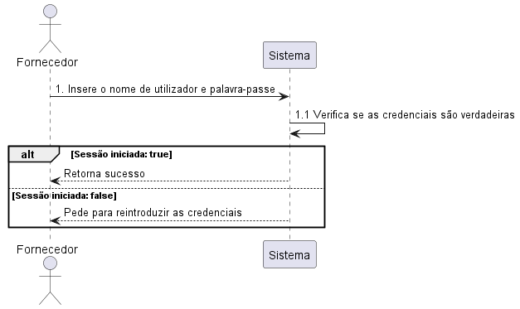

Fig. 5. Fornecedor - Iniciar Sessão

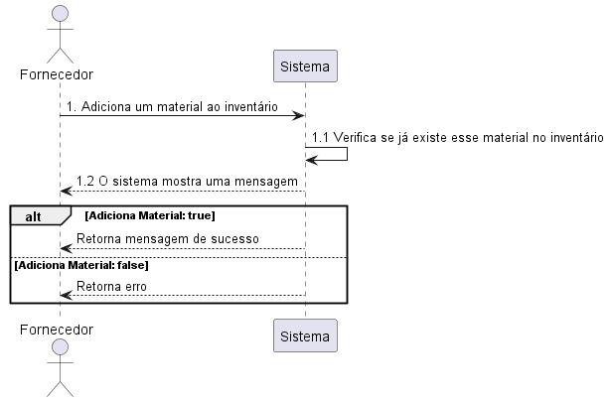

Fig. 6. Fornecedor - Adicionar Material

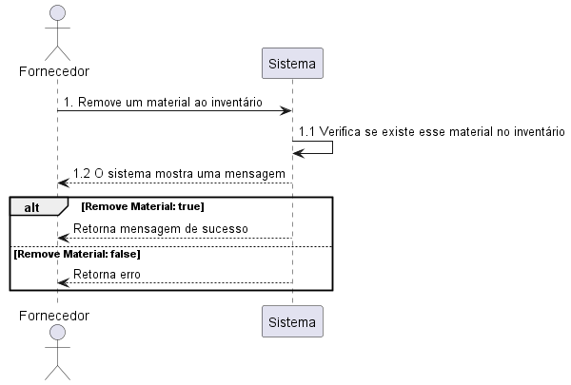

Fig. 7. Fornecedor - Remover Material

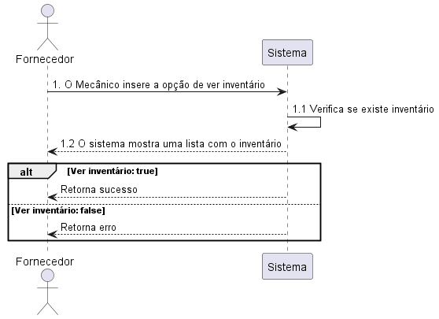

Fig. 8. Fornecedor - Ver Inventário

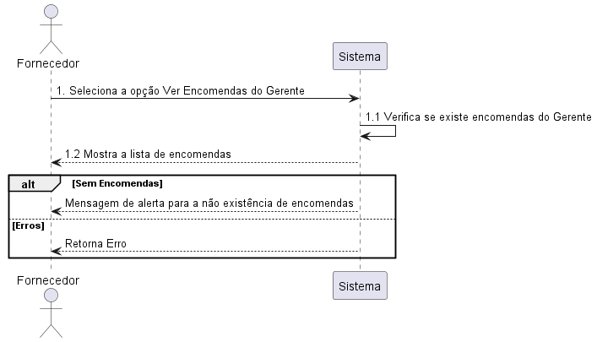

Fig. 9. Fornecedor - Ver encomendas do Gerente

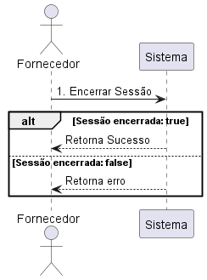

Fig. 10. Fornecedor - Encerrar Sessão

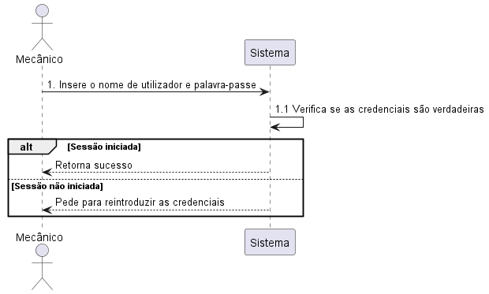

Fig. 11. Mecânico - Inciar Sessão

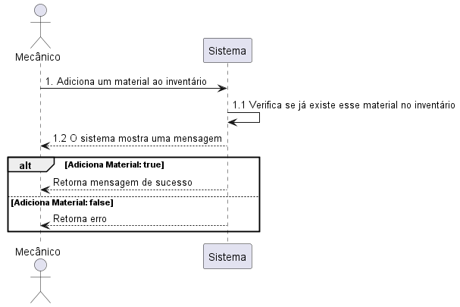

Fig. 12. Mecânico - Adicionar Material

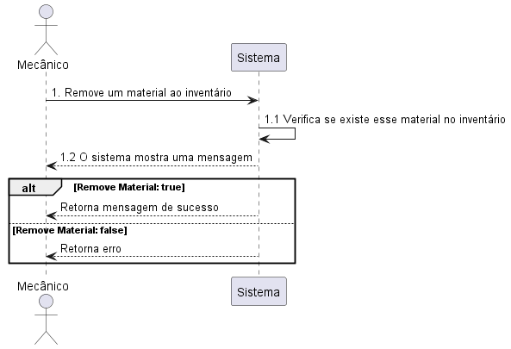

Fig. 13. Mecânico - Remover Material

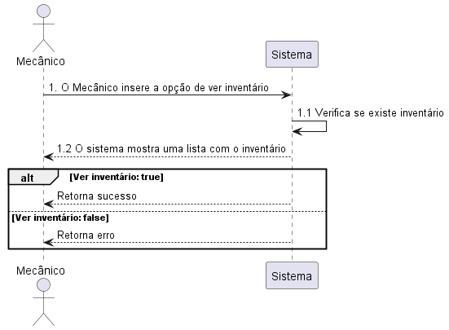

Fig. 14. Mecânico - Ver inventário

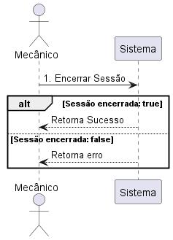

Fig. 15. Mecânico - Encerrar Sessão

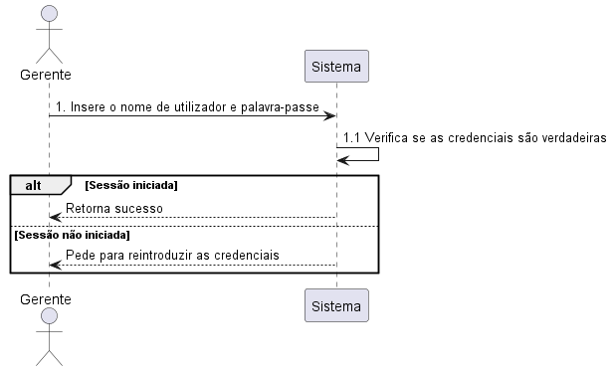

Fig. 16. Gerente - Iniciar Sessão

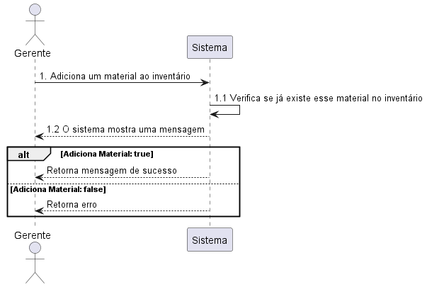

Fig. 17. Gerente - Adicionar Material

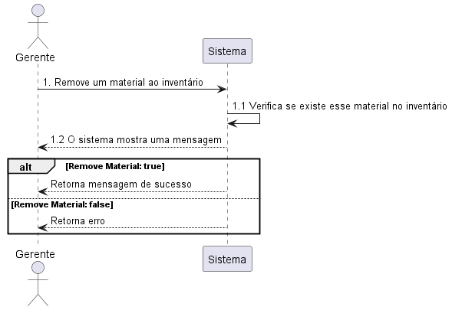

**Fig. 18.** Gerente - Remover Material

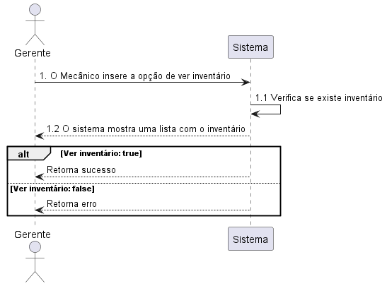

**Fig. 19.** Gerente - Ver Inventário

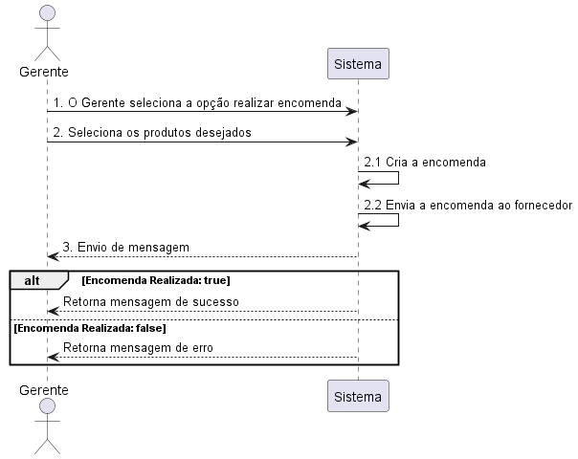

**Fig. 20.**  Gerente - Realizar Encomendas ao Fornecedor

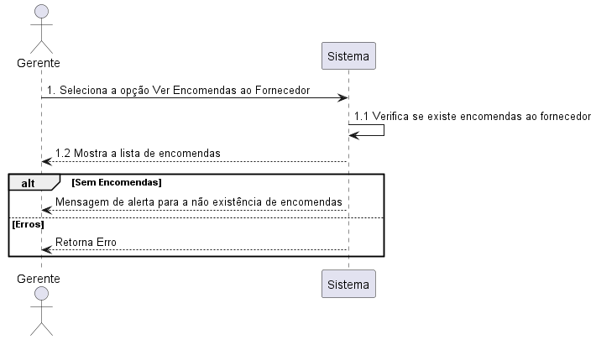

**Fig. 21.** Gerente - Ver Encomendas ao Fornecedor

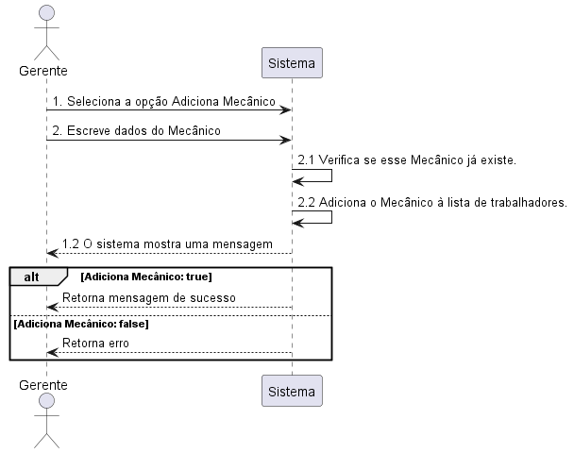

**Fig. 22.** Gerente - Adicionar Mecânico

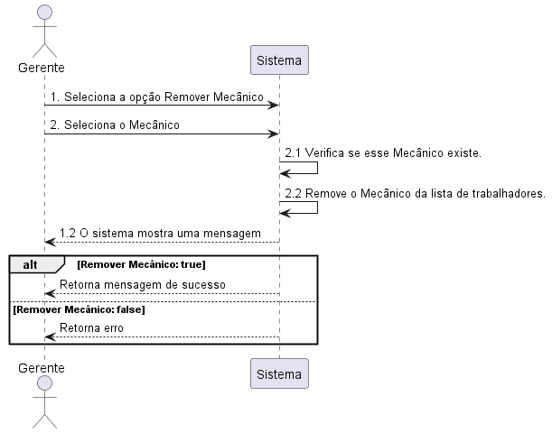

**Fig. 23.** Gerente - Remover Mecânico

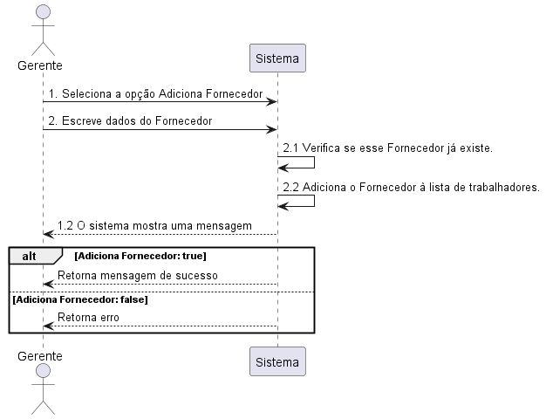

**Fig. 24.** Gerente - Adicionar Fornecedor

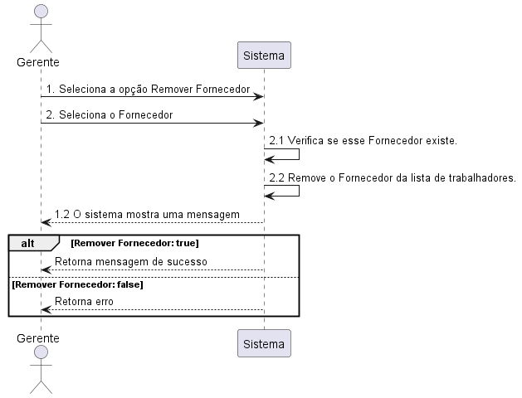

**Fig. 25.** Gerente - Remover Fornecedor

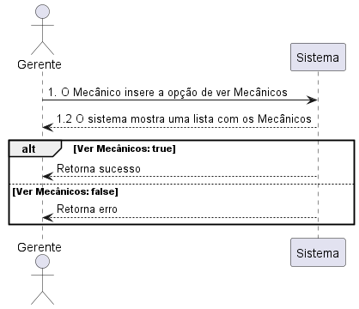

**Fig. 26.** Gerente - Ver Mecânicos

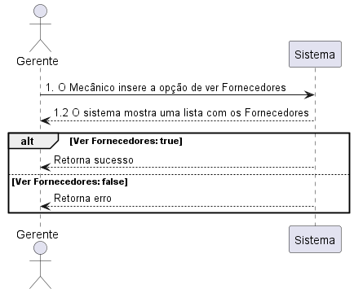

**Fig. 27.** Gerente - Ver Fornecedores

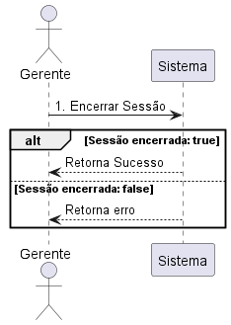

**Fig. 28.** Gerente - Encerrar Sessão